**Veri Tabanı ve Yönetim Sistemleri**

**OTOPARK OTOMASYON SİSTEMİ (C#)**

**İbrahim Demirci**

**Kullanılan Teknolojiler:**

* **C# Forms**
* **MSSQL Server**

**Araç İşlemleri Menüsü**

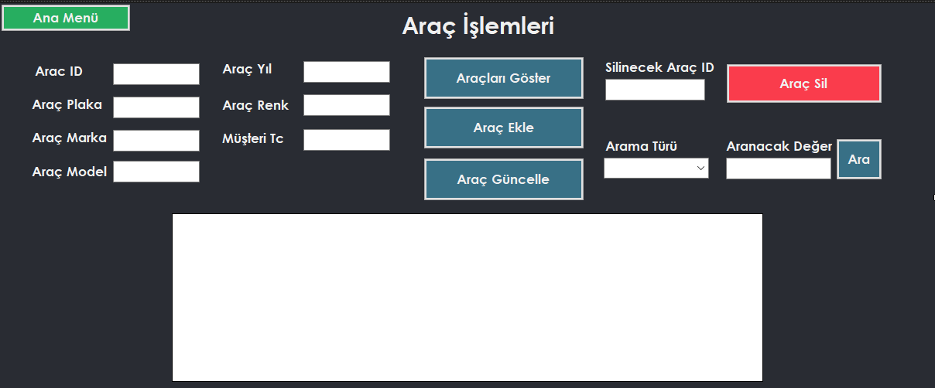

**Bu menüde kayıtlı araçları gösterme, sisteme araç ekleme, kayıtlı bir aracı güncelleme, silme ve araçlar içerisinde istenen özelliğe göre arama yapma işlemleri yapılabilmektedir.**

**Araçları Göster Butonu : Sistemdeki araçları görüntülemek için kullanılacak buton.**

**Araç Ekle Butonu : Sisteme araç eklemek için kullanılacak buton.**

**Araç Güncelle Butonu : Seçilmiş olan aracı güncellemek için kullanılacak buton.**

**Araç Sil Butonu : Seçilmiş aracı silmek için kullanılacak buton.**

**Ara Butonu : Arama türü ve aranacak değer ile sistemde arama yapmak için kullanılacak buton.**

**Ana Menü Butonu : Bir önceki menüye dönmek için basılacak buton.**

**Müşteri İşlemleri Menüsü**

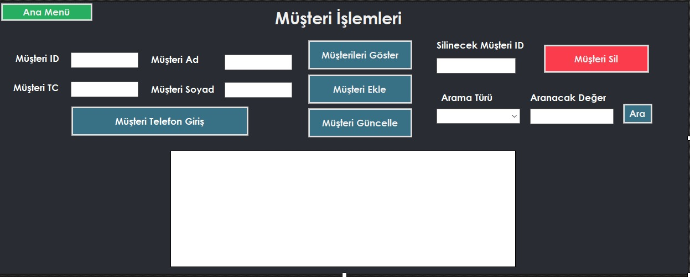

**Bu menüde kayıtlı müşterileri gösterme, sisteme müşteri ekleme, kayıtlı bir müşteriyi güncelleme, silme ve müşteriler içerisinde istenen özelliğe göre arama yapma işlemleri yapılabilmektedir.**

**Müşterileri Göster Butonu: Sistemdeki müşterileri görüntülemek için kullanılacak buton.**

**Müşteri Ekleme Butonu: Sisteme müşteri eklemek için kullanılacak buton.**

**Müşteri Güncelleme Butonu: Seçilmiş olan müşteriyi güncellemek için kullanılacak buton.**

**Müşteri Sil Butonu: Seçilmiş müşteriyi silmek için kullanılacak buton.**

**Müşteri Telefon Giriş Butonu: Müşteri telefon numarasını eklemek için kullanılacak buton.**

**Ara Butonu: Arama türü ve aranacak değer ile sistemde arama yapmak için kullanılacak buton.**

**Ana Menü Butonu: Bir önceki menüye dönmek için basılacak buton.**

**Abonelik İşlemleri Menüsü**

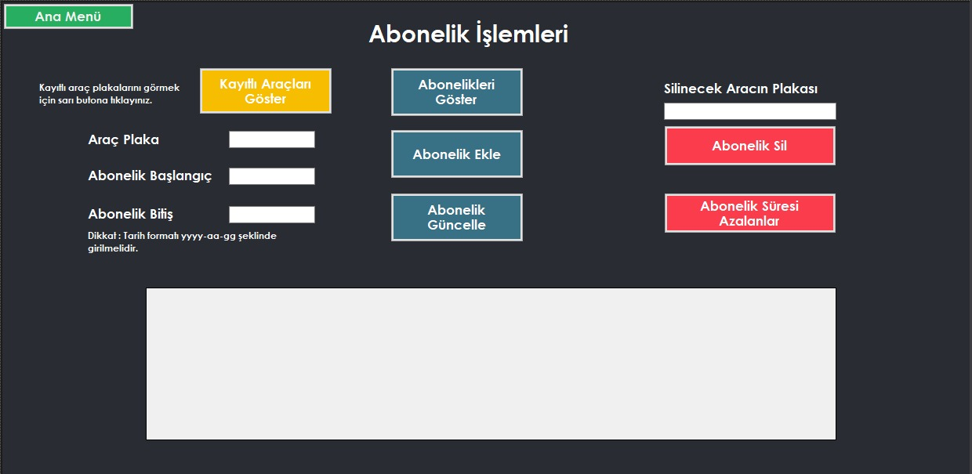

**Bu menüde kayıtlı abonelikleri gösterme, sisteme abonelik ekleme, kayıtlı bir abonelik güncelleme, silme ve abonelik süresi azalanları görüntüleme işlemleri yapılabilmektedir.**

**Abonelikleri Göster Butonu: Sistemdeki abonelikleri görüntülemek için kullanılacak buton.**

**Abonelik Ekleme Butonu: Sisteme abonelik eklemek için kullanılacak buton.**

**Abonelik Güncelleme Butonu: Seçilmiş olan aboneliği güncellemek için kullanılacak buton.**

**Abonelik Sil Butonu: Seçilmiş aboneliği silmek için kullanılacak buton.**

**Abonelik Süresi Azalanlar Butonu: Sistemdeki abonelik süresi azanları göstermek için kullanılacak buton.**

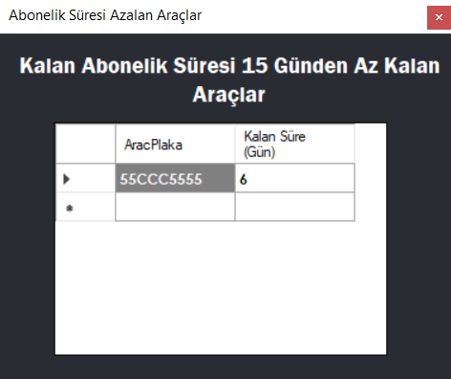

**Kayıtlı Araçları Göster Butonu: Sistemdeki kayıtlı araç plakalarını görmek için kullanılacak buton. Abonelik ekleme işleminde yardımcı olmak için koyuldu.**

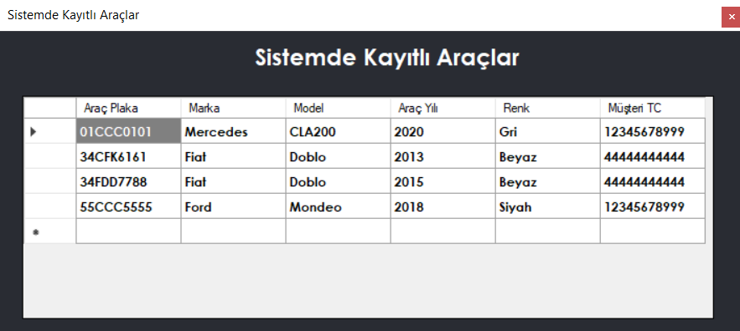

**Ana menü butonu: Bir önceki menüye dönmek için basılacak buton.**

**Çalışan İşlemleri Menüsü**

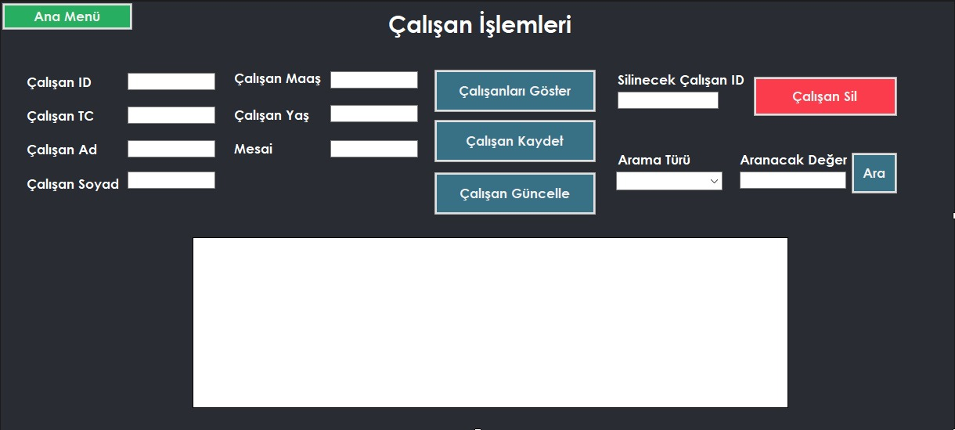

**Bu menüde kayıtlı çalışanları gösterme, sisteme çalışan kaydetme, kayıtlı bir çalışan güncelleme, silme ve** **çalışanlar içerisinde istenen özelliğe göre arama yapma işlemleri yapılabilmektedir..**

**Çalışanları göster butonu: Sistemdeki çalışanları görüntülemek için kullanılacak buton.**

**Çalışan kaydet butonu: Sisteme çalışanı kaydetmek için kullanılacak buton.**

**Çalışan güncelleme butonu: Seçilmiş olan çalışanı güncellemek için kullanılacak buton.**

**Çalışan sil butonu: Seçilmiş çalışanı silmek için kullanılacak buton.**

**Ara butonu: Arama türü ve aranacak değer ile sistemde arama yapmak için kullanılacak buton.**

**Ana menü butonu: Bir önceki menüye dönmek için basılacak buton.**

**Müşteri Telefon İşlemleri Menüsü**

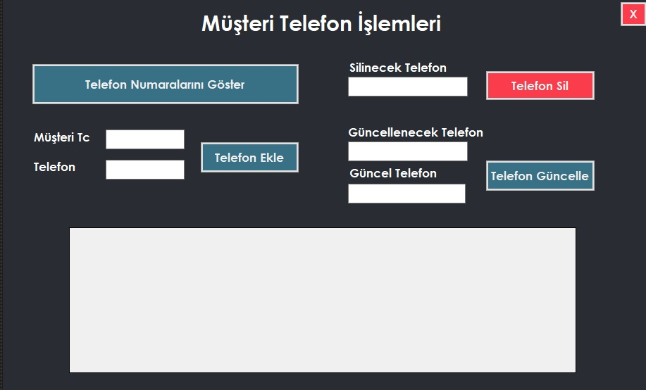

**Bu menüde telefon numaralarını gösterme, sisteme telefon ekleme, kayıtlı bir telefon güncelleme ve silme işlemleri yapılabilmektedir.**

**Telefon numaralarını göster butonu: Sistemdeki telefon numaralarını görüntülemek için kullanılacak buton.**

**Telefon ekle butonu: Sisteme telefon eklemek için kullanılacak buton.**

**Telefon sil butonu: Seçilmiş olan telefonu silmek için kullanılacak buton.**

**Telefon güncelle butonu: Seçilmiş olan telefonu güncellemek için kullanılacak buton.**

**Kapatma butonu: müşteri telefon işlemleri menüsünü kapatmak için basılacak buton.**

**Sistem Hatayı Minimuma İndirgeyecek Şekilde Tasarlanmıştır**

**Yanlış bir işleme yol açabilecek her durum göz önüne alınmış ve uyarı mesajları ile bilgilendirme yapılmıştır.**

**Örnek:**

**-Primary Key değerlerin tekrar girilmesi durumu uyarısı.**

* 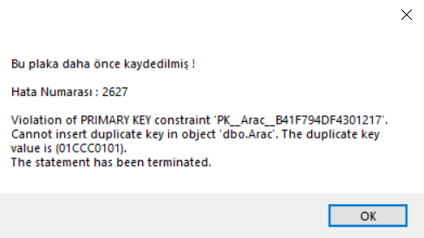

**-Foreign Key değerlerin ana tabloda bulunamaması durumu uyarısı.**

* 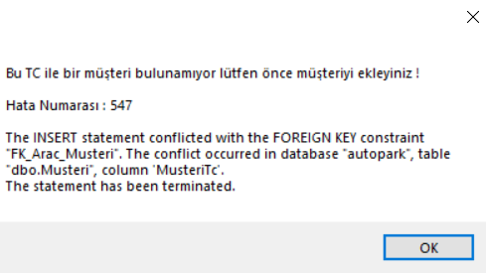
* 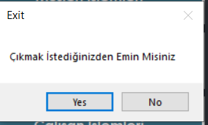
* 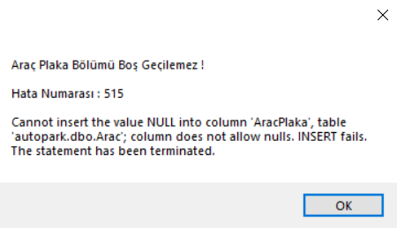
* 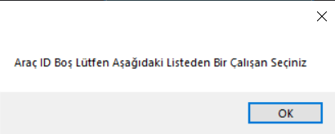
* 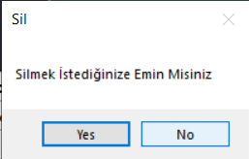
* 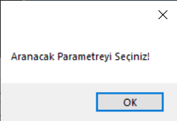
* 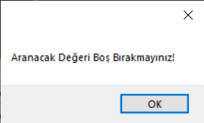

**ER Diyagram**

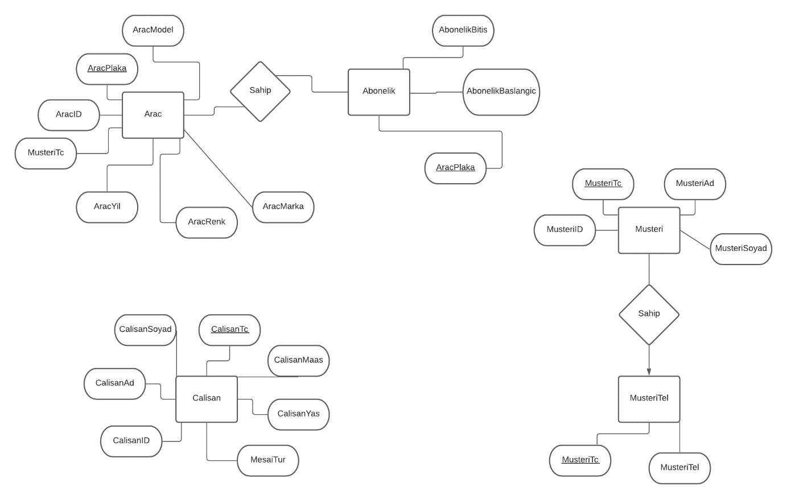

**Veritabanı Şeması**

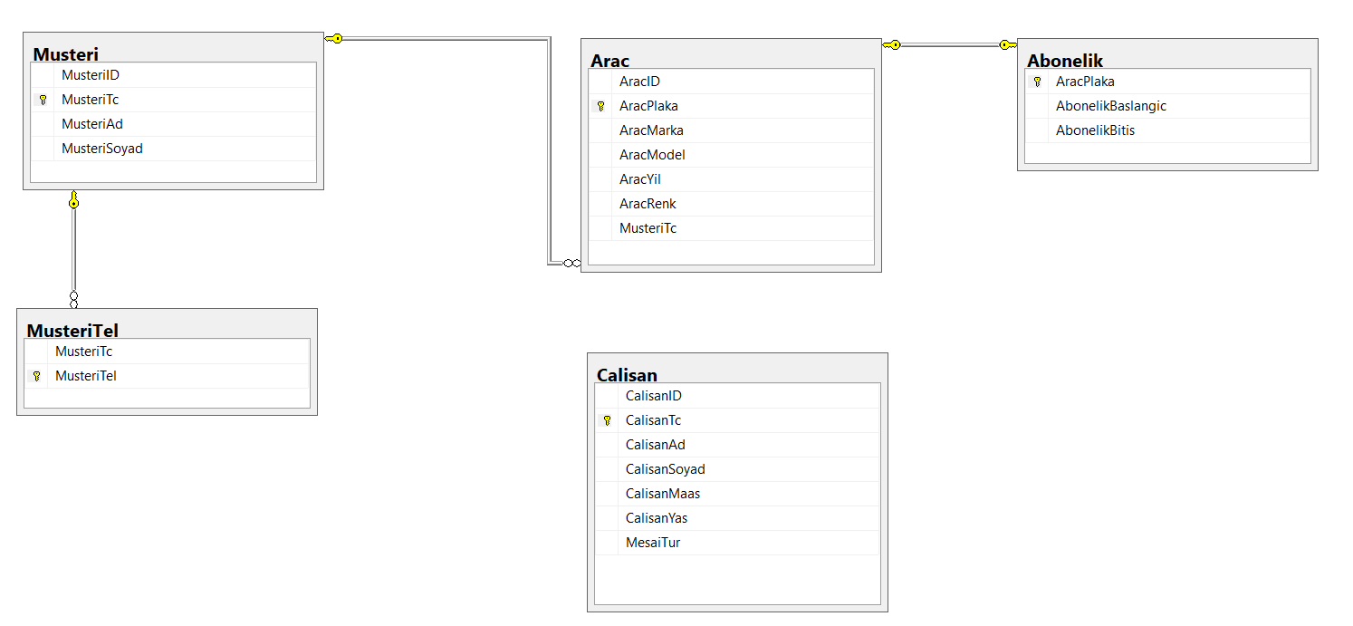

**Normalizasyon Aşamaları**

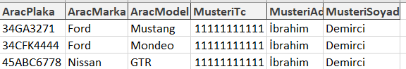

**Yukarıdaki şekilde görülen tabloyu her araç için yazdığımızda görülüyor ki müşteri bilgilerini de her seferinde tutmamız gerekiyor. Bu tabloyu 1NF yapmak için**

* **“İlişkili veri gruplarına ait ayrı tablolar oluşturulmalı”**

**Kuralını uygulandı ve iki ayrı tablo yaptım ve AracPlaka ve MusteriTc niteliklerini birincil anahtar uygulandı.**

**Abonelik ve Arac tabloları da ayrı bir şekilde tutuluyor. Örneğin bir araç sisteme kayıtlı olabilir ama aboneliği henüz girilmemiş olabilir.**

**MusteriTel ve Musteri tablolarının ayrılma sebebi ise bir müşterinin birden fazla telefona sahip olması durumunda tekrar eden verilerin olmasıdır.**

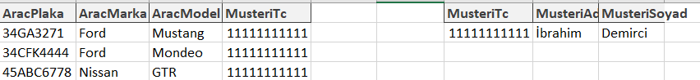

**2NF için :**

* **“KISMİ BAĞIMLILIKLAR KALDIRILMALIDIR.”**

**Kuralı neticesinde bakarsak tablomuzda herhangi bir kısmi bağımlılık bulunmuyor. Her alan tek bir anahtar alana bağlı.**

**3NF için :**

**Tabloya bakıldığında genelinde Geçişken bağımlılık da söz konusu değildir. Dolayısıyla herhangi bir işleme gerek duymuyoruz.**

**Kurulan sistem 5 adet tablo içermektedir. Bunlar Arac, Musteri, MusteriTel, Calisan ve Abonelik tablolarıdır.**

**Musteri.MusteriTc MusteriTel.MusteriTc arasında ilişki vardır ve CASCADE yapıdadır. Yani Üst tablo yani Müşterilerden biri silinirse telefon numarası var ise o da otomatik olarak silinir.**

**Arac.MusteriTc Musteri.MusteriTc arasında ilişki vardır ve CASCADE yapıdadır. Yani Üst tablo yani Müşterilerden biri silinirse araç da silinir çünkü sistemde sahipsiz bir araç olması yanlış bir durumdur.**

**Arac.AracPlaka Abonelik.AracPlaka arasında ilişki vardır ve CASCADE yapıdadır. Yani Üst tablo yani Araçlardan biri silinirse araca ait abonelik de silinir.**

**Arac: Otomasyonda araç bilgilerinin tutulduğu tablodur.**

* **AracID : Identity özelliktedir. Dışarıdan veri girişine kapalıdır.**
* **AracPlaka : varchar(9) türündedir. Primary key olarak atanmıştır.**
* **AracMarka : varchar(20) türündedir.**
* **AracModel : varchar(30) türündedir.**
* **AracYil : smallint türündedir.**
* **AracRenk : varchar(20) türündedir.**
* **MusteriTc : char(11) türündedir. (Arac ve Musteri tabloları arasında Foreign Key olarak kullanılıyor.)**

**Musteri: Otomasyonda müşteri bilgilerinin tutulduğu tablodur.**

* **MusteriID : Identity özelliktedir. Dışarıdan veri girişine kapalıdır.**
* **MusteriTc : varchar(11) türündedir. Primary key olarak atanmıştır.**
* **MusteriAd : varchar(30) türündedir.**
* **MusteriSoyad: varchar(30) türündedir.**

**MusteriTel: Otomasyonda müşteri telefon bilgilerinin tutulduğu tablodur.**

* **MusteriTc : varchar(11) türündedir. (MusteriTel ve Musteri tabloları arasında Foreign Key olarak kullanılıyor.)**
* **MusteriTel : varchar(11) türündedir. Primary key olarak atanmıştır. (Boş geçilmemeli ve eşsiz olmalıdır birden fazla aynı numara olamaz.)**

**Abonelik: Otomasyonda araçların abonelik bilgilerinin tutulduğu tablodur.**

* **AracPlaka : varchar(9) türündedir. Primary key olarak atanmıştır. . (Arac ve Abonelik tabloları arasında Foreign Key olarak kullanılıyor.)**
* **AbonelikBaslangic : date türündedir.**
* **AbonelikBitis : date türündedir.**

**Calisan: Otomasyonda müşteri bilgilerinin tutulduğu tablodur.**

* **MusteriID : Identity özelliktedir ve int türündedir. Dışarıdan veri girişine kapalıdır.**
* **CalisanTc : varchar(11) türündedir. Primary key olarak atanmıştır.**
* **CalisanAd : varchar(30) türündedir.**
* **CalisanSoyad: varchar(30) türündedir.**
* **CalisanMaas : smallint türündedir.**
* **CalisanYas : tinyint türündedir.**
* **MesaiTur : varchar(20) türündedir.**

**Örnek SQL Sorguları**

**2 TABLODA JOIN İŞLEMİ (Musteri-MusteriTel)**

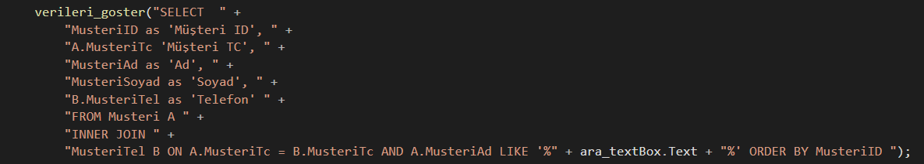

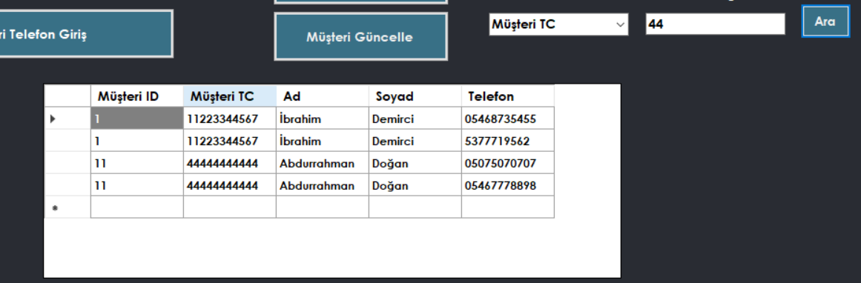

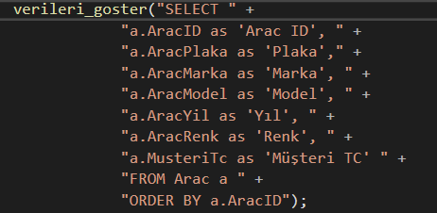

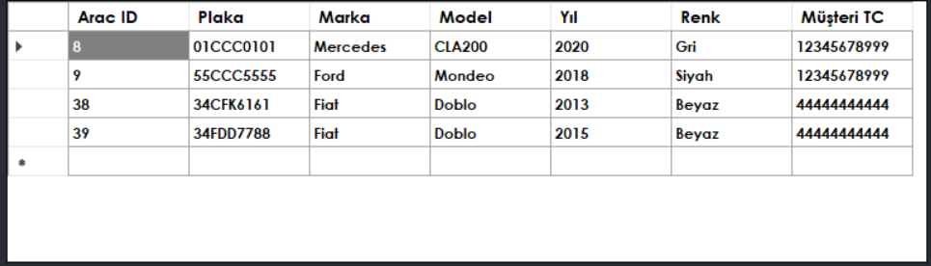

**TARİH İŞLEMLERİ**

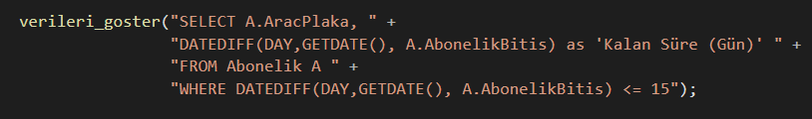

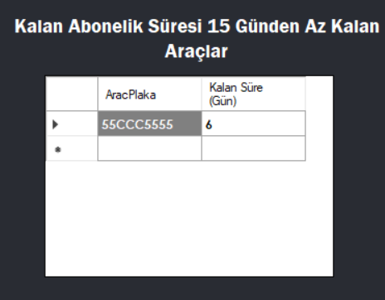

**3 TABLODA BİRDEN JOIN İŞLEMİ (Arac-Abonelik-Musteri)**

